41

Bonne réponse : **Etat de l’Alabama**

**Nelle Harper Lee est née dans l’Etat de l’Alabama le 28 avril 1928 à** Monroeville précisément. Ville dans laquelle elle est morte le 19 février 2016, quelques mois seulement après avoir publié son second ouvrage *Va et poste une sentinelle* (titre original : *Go set a Watchman*).

Son père, Amasa Coleman Lee est avocat et éditeur du *Monroe Journal.* Il présente des ressemblances avec le père de Scout, le personnage principal de *Ne tirez pas sur l’oiseau moqueur,* Atticus Fisher.

Enfant, Harper Lee était une lectrice précoce. Elle avait comme voisin et camarade d’école Truman Capote qui deviendra également un célèbre écrivain.

Réponse

*Ne tirez pas sur l’Oiseau moqueur* – Harper Lee (1960)

Thème : Le New Deal

*Les Raisins de la Colère –* John Steinbeck (1939)

**Pourquoi le gouvernement décide-t-il de fermer temporairement les banques ?**

*(Plusieurs bonnes réponses)*

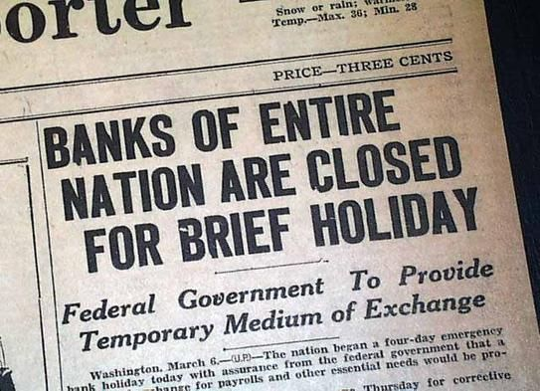

- parce que les caisses étaient vides !

- parce que tous les clients venaient réclamer leur argent…

- parce qu’elles étaient en faillite

- par crainte des attaques de banques par les clients

Bonnes réponses : **toutes les réponses sont exactes !**

L'**Emergency Banking Relief Act** ou **Emergency Banking Act** est un texte de loi du [congrès des États-Unis](https://fr.wikipedia.org/wiki/Congr%C3%A8s_des_%C3%89tats-Unis) entré en vigueur dans le cadre de la politique de [New Deal](https://fr.wikipedia.org/wiki/New_Deal) de [Franklin D. Roosevelt](https://fr.wikipedia.org/wiki/Franklin_D._Roosevelt) en [1933](https://fr.wikipedia.org/wiki/1933), pendant la [Grande Dépression](https://fr.wikipedia.org/wiki/Grande_D%C3%A9pression).

Le texte, qui fut ratifié le 9 mars [1933](https://fr.wikipedia.org/wiki/1933) imposa la fermeture des banques insolvables (ruinées) dans le but de les réorganiser et renflouer (l’Etat leur donne des liquidités pour faire face aux demandes des clients) avant leur réouverture.

Face au risque de faillite en chaîne des banques américaines, cette loi mettait ainsi en place un plan de fermeture généralisée en arrêtant la course aux liquidités.

*Les Raisins de la Colère –* John Steinbeck (1939)

Réponse

41

a

42

Bonne réponse : **Etat de l’Alabama**

**Nelle Harper Lee est née dans l’Etat de l’Alabama le 28 avril 1928 à** Monroeville précisément. Ville dans laquelle elle est morte le 19 février 2016, quelques mois seulement après avoir publié son second ouvrage *Va et poste une sentinelle* (titre original : *Go set a Watchman*).

Son père, Amasa Coleman Lee est avocat et éditeur du *Monroe Journal.* Il présente des ressemblances avec le père de Scout, le personnage principal de *Ne tirez pas sur l’oiseau moqueur,* Atticus Fisher.

Enfant, Harper Lee était une lectrice précoce. Elle avait comme voisin et camarade d’école Truman Capote qui deviendra également un célèbre écrivain.

Réponse

*Ne tirez pas sur l’Oiseau moqueur* – Harper Lee (1960)

Thème : Le New Deal

*Les Raisins de la Colère –* John Steinbeck (1939)

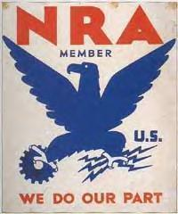

**Qu’est-ce que le *National Industrial Recovery Act* ?**

*(Plusieurs bonnes réponses)*

1) une loi qui permettait de créer un partenariat entre les industries et l’Etat

2) un moyen de soutenir l’emploi et d’assurer le maintien des salaires

3) un moyen d’encourager les grands travaux qui émanaient du gouvernement pour créer des emplois

Bonnes réponses : **toutes les réponses sont exactes !**

Le **National Industrial Recovery Act** ou **NIRA** (« loi de redressement industriel national ») est une [loi](https://fr.wikipedia.org/wiki/Loi) [américaine](https://fr.wikipedia.org/wiki/%C3%89tats-Unis) adoptée le [16 juin](https://fr.wikipedia.org/wiki/16_juin) [1933](https://fr.wikipedia.org/wiki/1933) dans le cadre du [*New Deal*](https://fr.wikipedia.org/wiki/New_Deal) de [Franklin D. Roosevelt](https://fr.wikipedia.org/wiki/Franklin_D._Roosevelt), au cœur de la [Grande Dépression](https://fr.wikipedia.org/wiki/Grande_D%C3%A9pression). Dans le but de soutenir les [prix](https://fr.wikipedia.org/wiki/Prix) et les [salaires](https://fr.wikipedia.org/wiki/Salaire), elle promeut un « code de bonne conduite » des entreprises.

La loi crée un organisme de régulation, la **National Recovery Administration** ou **NRA**, qui encourage l'adhésion des sociétés.

Les firmes qui suivent volontairement ce code peuvent afficher un logo en forme d'aigle bleu (*Blue Eagle*). La NRA a également contribué à créer des emplois afin de lutter contre le [chômage](https://fr.wikipedia.org/wiki/Ch%C3%B4mage).

*Les Raisins de la Colère –* John Steinbeck (1939)

Réponse

42

a

43

Bonne réponse : **Etat de l’Alabama**

**Nelle Harper Lee est née dans l’Etat de l’Alabama le 28 avril 1928 à** Monroeville précisément. Ville dans laquelle elle est morte le 19 février 2016, quelques mois seulement après avoir publié son second ouvrage *Va et poste une sentinelle* (titre original : *Go set a Watchman*).

Son père, Amasa Coleman Lee est avocat et éditeur du *Monroe Journal.* Il présente des ressemblances avec le père de Scout, le personnage principal de *Ne tirez pas sur l’oiseau moqueur,* Atticus Fisher.

Enfant, Harper Lee était une lectrice précoce. Elle avait comme voisin et camarade d’école Truman Capote qui deviendra également un célèbre écrivain.

Réponse

*Ne tirez pas sur l’Oiseau moqueur* – Harper Lee (1960)

Thème : Le New Deal

*Les Raisins de la Colère –* John Steinbeck (1939)

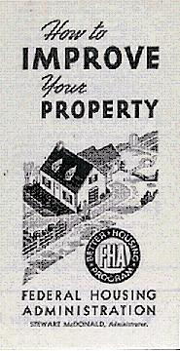

**Qu’est-ce que le *National Housing Act* ?**

Le ***National Housing Act*** (que l'on peut traduire par « Loi de logement nationale ») est une [loi](https://fr.wikipedia.org/wiki/Loi) fédérale américaine approuvée en [1934](https://fr.wikipedia.org/wiki/1934) par le [Congrès des États-Unis](https://fr.wikipedia.org/wiki/Congr%C3%A8s_des_%C3%89tats-Unis) qui visait **à faciliter l'accès à l'emprunt immobilier et donc au logement !**

L'objectif de la loi était de **mettre fin aux nombreuses**[**saisies hypothécaires**](https://fr.wikipedia.org/wiki/Hypoth%C3%A8que)**des banques sur les maisons familiales**. C'est dans le cadre de cette loi que la *[Federal Housing Administration](https://fr.wikipedia.org/wiki/Federal_Housing_Administration" \o "Federal Housing Administration)* et la *[Federal Savings and Loan Insurance Corporation](https://fr.wikipedia.org/w/index.php?title=Federal_Savings_and_Loan_Insurance_Corporation&action=edit&redlink=1" \o "Federal Savings and Loan Insurance Corporation (page inexistante))* furent créées. Ces deux agences gouvernementales fournissaient la majeure partie des fonds nécessaires aux emprunts immobiliers.

Plusieurs conséquences imprévues et néfastes se manifestèrent cependant : les quartiers pauvres se développèrent, ce qui provoqua **une intensification de la**[**ségrégation raciale**](https://fr.wikipedia.org/wiki/S%C3%A9gr%C3%A9gation_raciale). Par la suite, l'[étalement urbain](https://fr.wikipedia.org/wiki/%C3%89talement_urbain) se développa.

*Les Raisins de la Colère –* John Steinbeck (1939)

Réponse

43

a

44

Bonne réponse : **Etat de l’Alabama**

**Nelle Harper Lee est née dans l’Etat de l’Alabama le 28 avril 1928 à** Monroeville précisément. Ville dans laquelle elle est morte le 19 février 2016, quelques mois seulement après avoir publié son second ouvrage *Va et poste une sentinelle* (titre original : *Go set a Watchman*).

Son père, Amasa Coleman Lee est avocat et éditeur du *Monroe Journal.* Il présente des ressemblances avec le père de Scout, le personnage principal de *Ne tirez pas sur l’oiseau moqueur,* Atticus Fisher.

Enfant, Harper Lee était une lectrice précoce. Elle avait comme voisin et camarade d’école Truman Capote qui deviendra également un célèbre écrivain.

Réponse

*Ne tirez pas sur l’Oiseau moqueur* – Harper Lee (1960)

Thème : Le New Deal

*Les Raisins de la Colère –* John Steinbeck (1939)

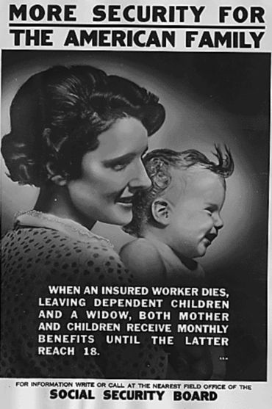

**Qu’est-ce que le *Security social Act* ?**

Le ***Social Security Act*** (« Loi sur la Sécurité Sociale ») est une [loi américaine](https://fr.wikipedia.org/wiki/Act_of_Congress) approuvée par le [Congrès des États-Unis](https://fr.wikipedia.org/wiki/Congr%C3%A8s_des_%C3%89tats-Unis) en [1935](https://fr.wikipedia.org/wiki/1935) et qui a marqué la mise en place de la première forme d'[État-providence](https://fr.wikipedia.org/wiki/%C3%89tat-providence) aux [États-Unis](https://fr.wikipedia.org/wiki/%C3%89tats-Unis). Au début des [années 1930](https://fr.wikipedia.org/wiki/Ann%C3%A9es_1930), dans un contexte de pauvreté croissante chez les personnes âgées, des premières mesures d'assistance sociale furent mises en place sous la forme d'une « Assurance sociale ».

La loi est signée le [14 août](https://fr.wikipedia.org/wiki/14_ao%C3%BBt) [1935](https://fr.wikipedia.org/wiki/1935) par [Franklin D. Roosevelt](https://fr.wikipedia.org/wiki/Franklin_D._Roosevelt) dans le cadre du [*New Deal*](https://fr.wikipedia.org/wiki/New_Deal). **Cette**[**sécurité sociale**](https://fr.wikipedia.org/wiki/S%C3%A9curit%C3%A9_sociale)**visait à atténuer les effets de la pauvreté chez les**[**séniors**](https://fr.wikipedia.org/wiki/S%C3%A9nior)**, les**[**chômeurs**](https://fr.wikipedia.org/wiki/Ch%C3%B4meur)**, les femmes**[**veuves**](https://fr.wikipedia.org/wiki/Veuvage)**et les enfants privés de leur père.**

Le quatrième chapitre de la loi a été amendé par le [*Family Support Act*](https://fr.wikipedia.org/wiki/Family_Support_Act) de 1988 (https://fr.wikipedia.org/wiki/Family_Support_Act).

*Les Raisins de la Colère –* John Steinbeck (1939)

Réponse

44

a

45

Bonne réponse : **Etat de l’Alabama**

**Nelle Harper Lee est née dans l’Etat de l’Alabama le 28 avril 1928 à** Monroeville précisément. Ville dans laquelle elle est morte le 19 février 2016, quelques mois seulement après avoir publié son second ouvrage *Va et poste une sentinelle* (titre original : *Go set a Watchman*).

Son père, Amasa Coleman Lee est avocat et éditeur du *Monroe Journal.* Il présente des ressemblances avec le père de Scout, le personnage principal de *Ne tirez pas sur l’oiseau moqueur,* Atticus Fisher.

Enfant, Harper Lee était une lectrice précoce. Elle avait comme voisin et camarade d’école Truman Capote qui deviendra également un célèbre écrivain.

Réponse

*Ne tirez pas sur l’Oiseau moqueur* – Harper Lee (1960)

Thème : Le New Deal

*Les Raisins de la Colère –* John Steinbeck (1939)

**Les deux New Deal ont-ils permis de résoudre les problèmes économiques des Etats-Unis durant la Grande Dépression ?**

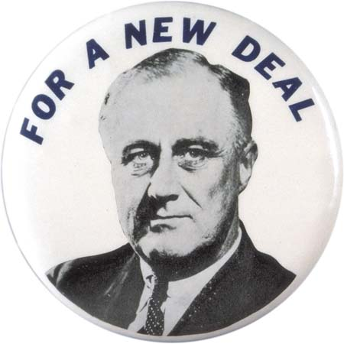

- Bien sûr

- Pas tout à fait

- Pas du tout

Bonne réponse : **Bien sûr mais…**

Le New Deal a changé le visage de l'Amérique, au sens le plus strict du terme.

La WPA (*Works Progress Administration*) a ainsi permis la construction, entre autres choses, de 1.500 kilomètres de pistes d'atterrissage, un million de kilomètres d'autoroutes, 124.000 ponts, 8.000 parcs et 18.000 terrains de sport, 135.000 kilomètres de canalisations, 69.000 lampadaires d'autoroutes et 125.000 bâtiments publics construits, reconstruits ou étendus, dont 41.300 écoles. Des Etats ont été désenclavés et aujourd’hui encore, les américains bénéficient des travaux du New Deal.

Néanmoins, en 1938, les Etats-Unis comptent encore 10 millions de chômeurs. La crise était donc loin d’être terminée !

*Sources* : http://www.slate.fr/story/45261/new-deal

*Les Raisins de la Colère –* John Steinbeck (1939)

Réponse

45

a

46

Bonne réponse : **Etat de l’Alabama**

**Nelle Harper Lee est née dans l’Etat de l’Alabama le 28 avril 1928 à** Monroeville précisément. Ville dans laquelle elle est morte le 19 février 2016, quelques mois seulement après avoir publié son second ouvrage *Va et poste une sentinelle* (titre original : *Go set a Watchman*).

Son père, Amasa Coleman Lee est avocat et éditeur du *Monroe Journal.* Il présente des ressemblances avec le père de Scout, le personnage principal de *Ne tirez pas sur l’oiseau moqueur,* Atticus Fisher.

Enfant, Harper Lee était une lectrice précoce. Elle avait comme voisin et camarade d’école Truman Capote qui deviendra également un célèbre écrivain.

Réponse

*Ne tirez pas sur l’Oiseau moqueur* – Harper Lee (1960)

Thème : Le New Deal

*Les Raisins de la Colère –* John Steinbeck (1939)

**Quel évènement mettra définitivement fin à la Grande crise économique des Etats-Unis ?**

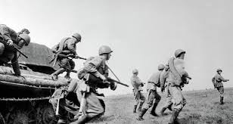

- le deuxième New Deal

- la Seconde Guerre mondiale

- les Jeux Olympiques de Berlin en 1936

- La chute du IIIe Reich

- la démission de Franklin Delano Roosevelt

Bonne réponse : **la Seconde Guerre mondiale**

Les deux New Deal ne suffiront finalement pas à sortir les Etats-Unis du marasme économique dans lequel il est plongé (même s’ils ont eu un impact positif tout de même (voir carte n°45). En effet, en 1938, on comptait encore 10 millions de chômeurs.

Il faudra attendre la Seconde Guerre mondiale pour faire « redémarrer » l’économie américaine. En effet, dès 1939, les États-Unis, qui ne sont pas encore en conflit avec l'axe germano-italo-japonais, vont soutenir l'effort de guerre de l'Empire britannique par la production et l'envoi d’armement au Royaume-Uni. Puis, l'entrée en guerre des Américains, le 8 décembre 1941, va permettre à leur économie de tourner à plein régime… et de consolider leur leadership mondial.

*Les Raisins de la Colère –* John Steinbeck (1939)

Réponse

46

a

47

Bonne réponse : **Etat de l’Alabama**

**Nelle Harper Lee est née dans l’Etat de l’Alabama le 28 avril 1928 à** Monroeville précisément. Ville dans laquelle elle est morte le 19 février 2016, quelques mois seulement après avoir publié son second ouvrage *Va et poste une sentinelle* (titre original : *Go set a Watchman*).

Son père, Amasa Coleman Lee est avocat et éditeur du *Monroe Journal.* Il présente des ressemblances avec le père de Scout, le personnage principal de *Ne tirez pas sur l’oiseau moqueur,* Atticus Fisher.

Enfant, Harper Lee était une lectrice précoce. Elle avait comme voisin et camarade d’école Truman Capote qui deviendra également un célèbre écrivain.

Réponse

*Ne tirez pas sur l’Oiseau moqueur* – Harper Lee (1960)

Thème : Dorothea Lange

*Les Raisins de la Colère –* John Steinbeck (1939)

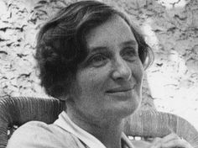

**Qui était**

**Dorothea Lange ?**

- une femme politique

- un écrivain

- une actrice

- une photographe

Bonne réponse : **une célèbre photographe !**

**Dorothea Lange** (1895 – 1965) est une [photographe](https://fr.wikipedia.org/wiki/Photographe) américaine dont les travaux les plus connus ont été réalisés pendant la [Grande Dépression](https://fr.wikipedia.org/wiki/Grande_D%C3%A9pression), dans le cadre d'une mission confiée par la *[Farm Security Administration](https://fr.wikipedia.org/wiki/Farm_Security_Administration" \o "Farm Security Administration)* (FSA) (« Administration de sécurité des fermiers  »). En [1935](https://fr.wikipedia.org/wiki/1935), Dorothea Lange est en [Californie](https://fr.wikipedia.org/wiki/Californie) à titre d'assistante de son mari, Paul Schuster Taylor, qui travaille pour la *[Resettlement Administration](https://fr.wikipedia.org/wiki/Resettlement_Administration" \o "Resettlement Administration)*: elle est chargée de prendre des notes, de discuter avec les migrants et, accessoirement, de prendre des photographies. Les photos de Dorothea Lange sont appréciées pour leur justesse et leur pouvoir évocateur : elles plaisent aux lecteurs et aux éditeurs de la presse nationale.

Dorothea Lange est inscrite au [**National Women's Hall of Fame**](https://fr.wikipedia.org/wiki/National_Women%27s_Hall_of_Fame)**.**

*Les Raisins de la Colère –* John Steinbeck (1939)

Réponse

47

a

48

Bonne réponse : **Etat de l’Alabama**

**Nelle Harper Lee est née dans l’Etat de l’Alabama le 28 avril 1928 à** Monroeville précisément. Ville dans laquelle elle est morte le 19 février 2016, quelques mois seulement après avoir publié son second ouvrage *Va et poste une sentinelle* (titre original : *Go set a Watchman*).

Son père, Amasa Coleman Lee est avocat et éditeur du *Monroe Journal.* Il présente des ressemblances avec le père de Scout, le personnage principal de *Ne tirez pas sur l’oiseau moqueur,* Atticus Fisher.

Enfant, Harper Lee était une lectrice précoce. Elle avait comme voisin et camarade d’école Truman Capote qui deviendra également un célèbre écrivain.

Réponse

*Ne tirez pas sur l’Oiseau moqueur* – Harper Lee (1960)

Thème : Dorothea Lange

*Les Raisins de la Colère –* John Steinbeck (1939)

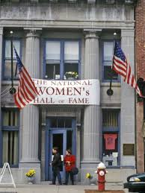

**Qu’est-ce que le National Women’s Hall of Fame ?**

- un théâtre

- un « musée » qui honore des femmes de talents

- la résidence du Président

- une gare

Bonne réponse : **une sorte de « musée » qui honore les femmes de talents.**

Le ***National Women's***[***Hall of Fame***](https://fr.wikipedia.org/wiki/Temple_de_la_renomm%C3%A9e), fondé en [1969](https://fr.wikipedia.org/wiki/1969) à [Seneca Falls](https://fr.wikipedia.org/w/index.php?title=Seneca_Falls&action=edit&redlink=1) dans l'[État de New York](https://fr.wikipedia.org/wiki/%C3%89tat_de_New_York), honore et perpétue la mémoire des citoyennes [américaines](https://fr.wikipedia.org/wiki/%C3%89tats-Unis) qui se sont particulièrement illustrées dans le domaine des [arts](https://fr.wikipedia.org/wiki/Art), des [humanités](https://fr.wikipedia.org/wiki/Humanit%C3%A9s), des [sciences](https://fr.wikipedia.org/wiki/Sciences), de la [politique](https://fr.wikipedia.org/wiki/Politique), des [affaires](https://fr.wikipedia.org/wiki/Entreprise) ou du [sport](https://fr.wikipedia.org/wiki/Sport).

C'est à Seneca Falls que se tint en [1848](https://fr.wikipedia.org/wiki/1848) la [première convention](https://fr.wikipedia.org/wiki/Convention_de_Seneca_Falls) pour les [droits des femmes](https://fr.wikipedia.org/wiki/Droits_des_femmes) aux États-Unis.

Les femmes sont sélectionnées sur la base du (ou des) changement(s) qu'elles ont apporté(s) et qui affecte(nt) les aspects sociaux, culturels ou économiques de la société, l'impact national ou global de leur réalisation, ainsi que son aspect durable dans l'histoire.

*Les Raisins de la Colère –* John Steinbeck (1939)

Réponse

48

a

49

Bonne réponse : **Etat de l’Alabama**

**Nelle Harper Lee est née dans l’Etat de l’Alabama le 28 avril 1928 à** Monroeville précisément. Ville dans laquelle elle est morte le 19 février 2016, quelques mois seulement après avoir publié son second ouvrage *Va et poste une sentinelle* (titre original : *Go set a Watchman*).

Son père, Amasa Coleman Lee est avocat et éditeur du *Monroe Journal.* Il présente des ressemblances avec le père de Scout, le personnage principal de *Ne tirez pas sur l’oiseau moqueur,* Atticus Fisher.

Enfant, Harper Lee était une lectrice précoce. Elle avait comme voisin et camarade d’école Truman Capote qui deviendra également un célèbre écrivain.

Réponse

*Ne tirez pas sur l’Oiseau moqueur* – Harper Lee (1960)

Thème : Dorothea Lange

*Les Raisins de la Colère –* John Steinbeck (1939)

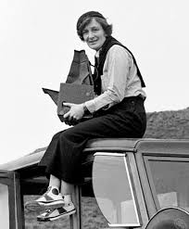

**Que photographie principalement Dorothea Lange ?**

- des paysages désertiques du Sud des Etats-Unis

- des animaux sauvages

- des migrants

- des gens de toutes sortes !

*Les Raisins de la Colère –* John Steinbeck (1939)

Bonne réponse : **des migrants du Sud.**

Les années qui suivent le [krach boursier du 24 octobre 1929](https://fr.wikipedia.org/wiki/Krach_de_1929) sont surnommées « *the bitter years* » (« les années amères ») : le krach entraîne une [crise économique](https://fr.wikipedia.org/wiki/Crise_%C3%A9conomique) sans précédent aux [États-Unis](https://fr.wikipedia.org/wiki/%C3%89tats-Unis), aggravée par une [sècheresse](https://fr.wikipedia.org/wiki/S%C3%A8cheresse) dans les États du sud.

C'est dans l'Amérique rurale que la situation est la plus alarmante : la sècheresse empêche les paysans d'effectuer leurs récoltes et engendre une crise grave de l'emploi. Les chômeurs errent dans les villes, à la recherche de soupes populaires ou de petits travaux quelconques, désœuvrés, ou se retrouvent sur les routes, allant de ville en ville. Ils recherchent du travail chez les propriétaires terriens, dans les coopératives.

On les appelle alors des migrants.

Réponse

49

a

50

Bonne réponse : **Etat de l’Alabama**

**Nelle Harper Lee est née dans l’Etat de l’Alabama le 28 avril 1928 à** Monroeville précisément. Ville dans laquelle elle est morte le 19 février 2016, quelques mois seulement après avoir publié son second ouvrage *Va et poste une sentinelle* (titre original : *Go set a Watchman*).

Son père, Amasa Coleman Lee est avocat et éditeur du *Monroe Journal.* Il présente des ressemblances avec le père de Scout, le personnage principal de *Ne tirez pas sur l’oiseau moqueur,* Atticus Fisher.

Enfant, Harper Lee était une lectrice précoce. Elle avait comme voisin et camarade d’école Truman Capote qui deviendra également un célèbre écrivain.

Réponse

*Ne tirez pas sur l’Oiseau moqueur* – Harper Lee (1960)

Thème : Dorothea Lange

*Les Raisins de la Colère –* John Steinbeck (1939)

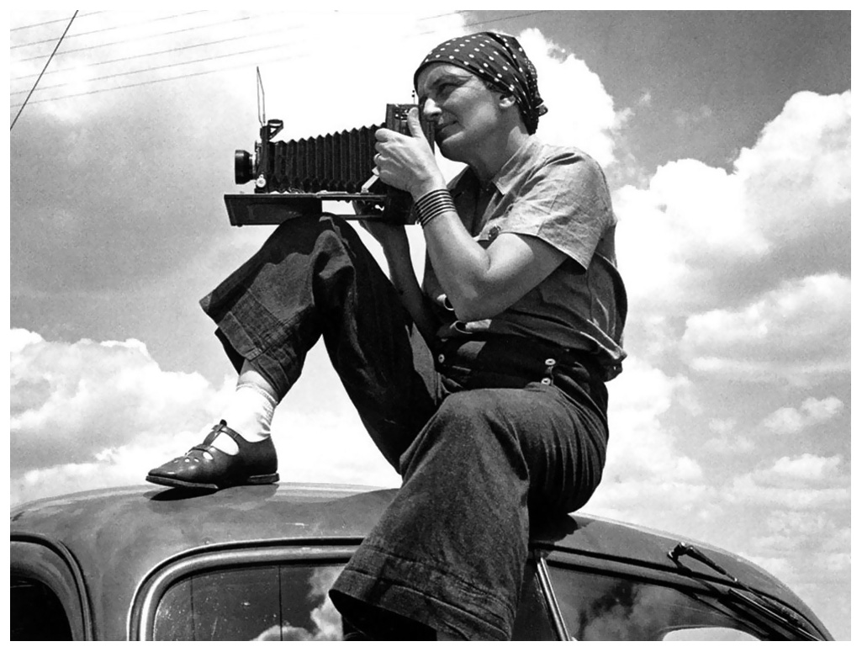

**Quelle est la photo la plus célèbre de Dorothea Lange ?**

- White Angel Breadline, San Francisco (1933)

- Migrant Mother (1936)

- Crossroads Store, Alabama (1937)

- J.R Butler (1938)

- One Nation indivisible (1942)

Bonne réponse : **Migrant Mother – Mère migrante**

*Les Raisins de la Colère –* John Steinbeck (1939)

Réponse

50

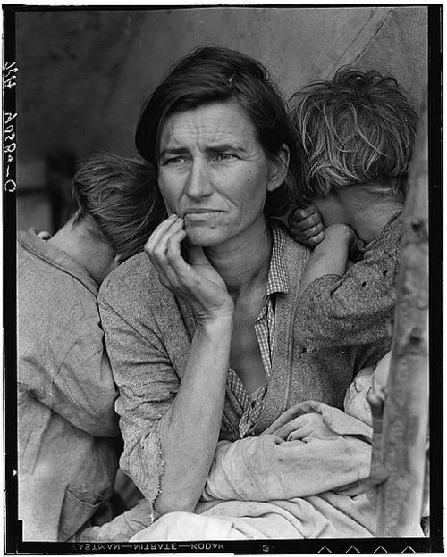

C’est assurément la photo la plus célèbre de Dorothea Lange. Prise en 1936 au bord d'une route californienne, la photographie montre cette femme de 32 ans entourée de ses enfants, tout près d'un camp accueillant quelque 2.500 travailleurs des champs plongés dans la misère.

Son visage est aujourd'hui

imprimé dans la conscience collective comme l'incarnation de la Grande Dépression qui a frappé les États-Unis après la crise de 1929 (…)

*Sources*: tempsreel.nouvelobs.com/photo/20160811.OBS6189/la-mere-migrante-de-la-grande-depression-une-vie-de-battante.html

a

51

Bonne réponse : **Etat de l’Alabama**

**Nelle Harper Lee est née dans l’Etat de l’Alabama le 28 avril 1928 à** Monroeville précisément. Ville dans laquelle elle est morte le 19 février 2016, quelques mois seulement après avoir publié son second ouvrage *Va et poste une sentinelle* (titre original : *Go set a Watchman*).

Son père, Amasa Coleman Lee est avocat et éditeur du *Monroe Journal.* Il présente des ressemblances avec le père de Scout, le personnage principal de *Ne tirez pas sur l’oiseau moqueur,* Atticus Fisher.

Enfant, Harper Lee était une lectrice précoce. Elle avait comme voisin et camarade d’école Truman Capote qui deviendra également un célèbre écrivain.

Réponse

*Ne tirez pas sur l’Oiseau moqueur* – Harper Lee (1960)

Thème : Dorothea Lange

*Les Raisins de la Colère –* John Steinbeck (1939)

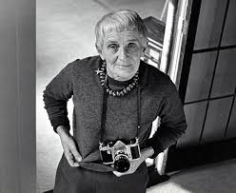

**Que disait Dorothea Lange à propos du métier de photographe ?**

1) On devrait employer l'appareil photo sans oublier le respect que l’on doit aux autres.

2) On devrait employer l’appareil photo comme si on voulait

capturer un moment d’éternité.

3) On devrait employer l’appareil photo comme si c’était une extension de soi.

4) On devrait employer l’appareil photo comme si demain on devenait aveugle.

Bonne réponse : **4)**

Dorothea Lange avait beaucoup de sensibilité, cette sensibilité des gens qui ayant eux mêmes souffert parfois même dans leur chair*, savent de quoi ils parlent, savent surtout dans le cas de Dorothea quelle expression montrer et quel comportement adopter face à la misère et au malheur. Dorothea fut à bien des égards la photographe des pauvres et des déshérités, ce peuple du silence courageux et digne. C'est de celle façon là qu'elle s'exprimait le mieux.

"Personne n'a su qui j'étais ni même de quelle couleur était mon existence. Mais j'étais quand même là "

A lire : <http://www.photophiles.com/index.php/biographies/34-dorothea-lange>

* Elle était atteinte de poliomyélite et montrait une claudication handicapante.

*Les Raisins de la Colère –* John Steinbeck (1939)

Réponse

51

52

Bonne réponse : **Etat de l’Alabama**

**Nelle Harper Lee est née dans l’Etat de l’Alabama le 28 avril 1928 à** Monroeville précisément. Ville dans laquelle elle est morte le 19 février 2016, quelques mois seulement après avoir publié son second ouvrage *Va et poste une sentinelle* (titre original : *Go set a Watchman*).

Son père, Amasa Coleman Lee est avocat et éditeur du *Monroe Journal.* Il présente des ressemblances avec le père de Scout, le personnage principal de *Ne tirez pas sur l’oiseau moqueur,* Atticus Fisher.

Enfant, Harper Lee était une lectrice précoce. Elle avait comme voisin et camarade d’école Truman Capote qui deviendra également un célèbre écrivain.

Réponse

*Ne tirez pas sur l’Oiseau moqueur* – Harper Lee (1960)

Thème : Dorothea Lange

*Les Raisins de la Colère –* John Steinbeck (1939)

**Quels étaient les principaux sujets qu’évoquait Dorothea Lange à travers ses photographies et ses livres ?** *(Plusieurs bonnes réponses)*

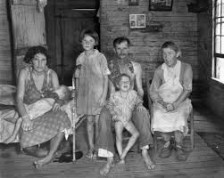

1) les indiens

2) les « laissés pour compte» de l’Amérique

3) les émigrés

4) les travailleurs pauvres des villes américaines

5) la Grande Dépression

Bonnes réponses : **Toutes les réponses sont exactes !**

« Dorothea Lange (1895 - 1965) est cette grande photographe américaine qui aura poussé si loin l‘empathie et la compassion **avec la chair blessée du peuple américain** que son œuvre devient témoignage, amour du prochain et cri de révolte.  
Elle aura eu une profonde influence sur ce qui deviendra le photo- journalisme, la photographie documentaire.

Elle ne se souciait point de cadrage ou d’esthétisme, **mais de rendre dignité et émotion aux gens ordinaires**, à ceux qui sont le peuple, mot qui fait tant peur encore aujourd’hui. Elle a sillonné les routes au volant de sa vieille voiture Ford, pour croiser **les Indiens, les migrants, les déportés de la vie.**

Son regard est unique, car comme si elle photographiait une scène biblique, une Pietà par exemple, elle donne à ses modèles une profondeur humaine qui touche à l’universel, à l’humanité toujours vivante même au plus profond de la misère. »

*Sources :* http://www.espritsnomades.com/artsplastiques/langedorothea/lange.html

*Les Raisins de la Colère –* John Steinbeck (1939)

Réponse

52

53

Bonne réponse : **Etat de l’Alabama**

**Nelle Harper Lee est née dans l’Etat de l’Alabama le 28 avril 1928 à** Monroeville précisément. Ville dans laquelle elle est morte le 19 février 2016, quelques mois seulement après avoir publié son second ouvrage *Va et poste une sentinelle* (titre original : *Go set a Watchman*).

Son père, Amasa Coleman Lee est avocat et éditeur du *Monroe Journal.* Il présente des ressemblances avec le père de Scout, le personnage principal de *Ne tirez pas sur l’oiseau moqueur,* Atticus Fisher.

Enfant, Harper Lee était une lectrice précoce. Elle avait comme voisin et camarade d’école Truman Capote qui deviendra également un célèbre écrivain.

Réponse

*Ne tirez pas sur l’Oiseau moqueur* – Harper Lee (1960)

Thème : Dorothea Lange

*Les Raisins de la Colère –* John Steinbeck (1939)



**Pourquoi la photo de la « Mère migrante » suscite-t-elle la polémique ?**

- parce que cette mère est en réalité indienne

- parce cette mère n’est pas une migrante

- parce les enfants ne sont pas à elle

- parce que Dorothea Lange a menti…

Bonne réponse : **parce que Dorothea Lange aurait peut-être menti (c’est pas joli, joli !...)**

Voilà comment Dorothea Lange légendait sa photo :

"Nipomo, Californie, 1936. Famille de fermiers, migrants. Sept enfants affamés. Mère âgée de 32 ans, père originaire de Californie. Indigents dans un camp de ramasseurs de poix, affamés à cause de la mauvaise récolte. Ces personnes viennent de vendre leur tente pour s'acheter à manger. Plus de 2.500 personnes dans ce camps vivent dans le dénuement."

On peut avoir sa photo qui circule dans le monde entier et vivre dans l'anonymat le plus complet. Pendant 32 ans, c'est ce qui est arrivé à Florence Owens Thompson (la mère sur la photo).

Contrairement à ce que tout le monde semblait croire, le symbole de la crise économique américaine n'est pas une femme blanche. Elle est née en 1903 de parents cherokees, dans un territoire indien situé dans l'Oklahoma actuel.

*Les Raisins de la Colère –* John Steinbeck (1939)

Réponse

531

Réponse

*Ne tirez pas sur l’Oiseau moqueur* – Harper Lee (1960)

La vie de Florence Leona Christie – son nom de jeune fille – ressemble moins à un long fleuve tranquille qu'aux *Raisins de la colère*, la fresque de Steinbeck sur la Grande Dépression.

Avec son mari Cleo Owens, qu'elle a épousé adolescente, la jeune femme travaille dans les champs en Californie. En 1931, son époux meurt de la tuberculose ; elle a 28 ans et 6 enfants !

Contredisant le récit de la photographe Dorothea Lange, Florence Owens n'a jamais travaillé dans le camp de Nipomo. En mars 1936, lorsque les chemins des deux femmes se croisent, la mère de famille est en réalité au bord la route à cause... d'une panne de voiture.

Son mari d'alors, Jim Hill, est allé chercher des pièces avec deux de ses fils pour effectuer les réparations. Et celle qui héritera du nom de "Migrant Mother" n'est pas une migrante à proprement parler, puisque son installation en [Californie](http://tempsreel.nouvelobs.com/tag/californie) remonte à de longues années. Mais la photo reste belle…

Voilà la vérité rétablie !

*Les Raisins de la Colère –* John Steinbeck (1939)

Réponse (suite)

532

54

Bonne réponse : **Etat de l’Alabama**

**Nelle Harper Lee est née dans l’Etat de l’Alabama le 28 avril 1928 à** Monroeville précisément. Ville dans laquelle elle est morte le 19 février 2016, quelques mois seulement après avoir publié son second ouvrage *Va et poste une sentinelle* (titre original : *Go set a Watchman*).

Son père, Amasa Coleman Lee est avocat et éditeur du *Monroe Journal.* Il présente des ressemblances avec le père de Scout, le personnage principal de *Ne tirez pas sur l’oiseau moqueur,* Atticus Fisher.

Enfant, Harper Lee était une lectrice précoce. Elle avait comme voisin et camarade d’école Truman Capote qui deviendra également un célèbre écrivain.

Réponse

*Ne tirez pas sur l’Oiseau moqueur* – Harper Lee (1960)

Thème : Autour de l’oeuvre

*Les Raisins de la Colère –* John Steinbeck (1939)

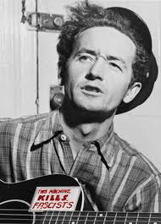

**Peux-tu dire qui a chanté le Dust Bowl ?**

*(Plusieurs bonnes réponses)*

- Bruce Springsteen

- Prince

- Woody Guthrie

- Madonna

- Joe Bonamassa

Bonne réponse : **Tous sauf…Madonna et Prince !**

*Les Raisins de la Colère –* John Steinbeck (1939)

Réponse

54

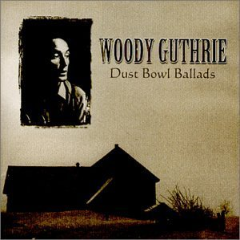

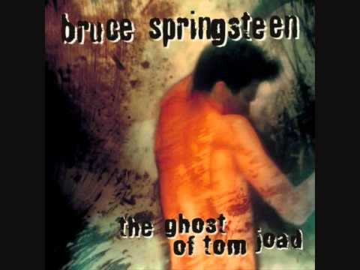

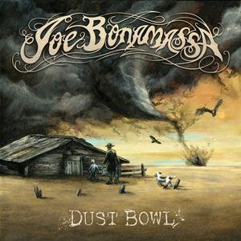

Mais il y en a sûrement d’autres !...